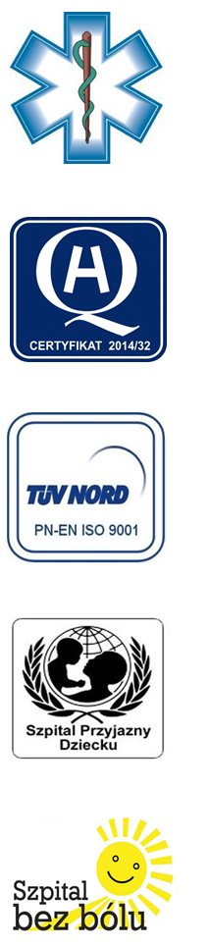
Samodzielny Publiczny Zespół Opieki Zdrowotnej
w Krasnymstawie

22-300 Krasnystaw ul. Sobieskiego 4
tel. (82) 543-15-22, (82) 543-15- 23 fax (82) 576-49-01
www.spzozkrasnystaw.pl sekretariat@spzozkrasnystaw.pl

OR/230-16/2017 Krasnystaw, dnia 31.03.2017 r.

Oferenci biorący udział w postępowaniu konkursowym
na wykonywanie badań diagnostycznych

Samodzielny Publiczny Zespół Opieki Zdrowotnej w Krasnymstawie informuje, że w postępowaniu konkursowym na udzielanie świadczeń zdrowotnych w zakresie badań diagnostycznych wpłynęły pytania, na które udziela następujących odpowiedzi:
Pytanie 1
DOTYCZY: Formularza cenowego Pakiet 1, 13
Zwracam się z uprzejmą prośbą o wyjaśnienie dotyczące kryterium oceny ofert. Czy w pakietach 1 i 13 oceniana będzie wartość oferty czy suma cen za badanie
Odpowiedź:
Udzielający Zamówienia wyjaśnia, że oceniana będzie wartość oferty.

mgr Piotr Matej
DYREKTOR
Samodzielnego Publicznego
Zespołu Opieki Zdrowotnej
w Krasnymstawie
(podpis nieczytelny)

